**Documentatie**

**Smoelenboek**

Inhoudsopgave

1.0 Oriëntatie 3

1.1 interview met de klant 3

1.2 Uitwerking klantinterview 5

1.2.1 De huidige situatie 5

1.2.2 De problemen 5

2 Functioneel ontwerp 5

2.1 De gebruikersgroepen 5

2.2 opdrachtomschrijving 5

2.3 Use cases 5

2.4 use case templates 5

2.4.1 UC1: 5

2.5.1 startview 6

3 Technisch ontwerp 6

3.1 Het technisch ontwerp van de view 6

## Oriëntatie

## 1.1 interview met de klant

|  |  |
| --- | --- |
| Datum | Vrijdag 20-11-2015 |
| Locatie | Roc Mondriaan, Den Haag, Tinwerf 16. |
| Aanwezigen | Meneer van der Linden(leraar) |
| afnemer | Nick Keereweer en klas. |

|  |  |
| --- | --- |
| **Vraag:** | Wie bent u? |
| **Antwoord:** | Meneer van de Linden, Docent aan de school van ICT. ROC Mondriaan.___________ Werkend als docent en stage begeleider.___________________________________ |

|  |  |
| --- | --- |
| **Vraag:** | Wat is de huidige situatie? |
| **Antwoord:** | Op dit moment geeft meneer van der Linden les, hij geeft Java,_________________ PHP, Databases, HTML, Javascript, CSS. Daar ziet hij veel verschillende leerlingen___  En intern hebben ze daar al een kleine oplossing voor gevonden een smoelenboek._ Dit wordt maandelijks bijgewerkt en uitgeprint.______________________________ De docenten hebben de smoelenboeken van elke klas, en de studenten alleen van_ hun eigen klas.________________________________________________________ |

|  |  |
| --- | --- |
| **Vraag:** | Wat kan er beter? |
| **Antwoord:** | Het smoelenboek loopt vaak achter, er staan lege plekken van leerlingen die gestopt zijn, en de extra studenten staan achteraan toegevoegd. Elke maan wordt hij opnieuw gemaakt, en uitgeprint. Contact details en bijzaken worden er met de hand bijgeschreven, dit moet handiger kunnen.___ _______________________________ via een systeem om dit ook makkelijker te delen. |

|  |  |
| --- | --- |
| **Vraag:** | Wat voor informatie zou er in het smoelenboek staan? |
| **Antwoord:** | In het smoelenboek komen de foto’s te staan, namen, telefoon nummer en e-email. Dit kan door de docenten ingezien worden, en door de studenten uit de zelfde klas. De studenten kunnen ook de foto en naam van studenten uit een andere klas zien._ Van de docent zie je alleen een foto en naam._ ______________________________ De directeur kan alles aanpassen, toevoegen en veranderen. ___________________ De directeur kan je niet vinden in de smoelenboek, maar zijn contact details staan__ wel op de hoofd pagina._______________________________________________ _ |

|  |  |
| --- | --- |
| **Vraag:** | Moet er een inlog functie zijn? |
| **Antwoord:** | Ja, zodat het systeem weet wat de ingelogde persoon mag zien en kan doen.______ Dan heb je een gebruikersnaam, zoals naam van de student, en een wachtwoord_ _ dat bestaat uit zes letters of cijfers.________________________________________ |

|  |  |
| --- | --- |
| **Vraag:** | Hoe wordt de inlognaam vormgegeven? |
| **Antwoord:** | Een inlognaam bestaat uit de eerste letter van de voornaam dan de gehele achternaam, bij een gebruikers naam dat hetzelfde is komt er dan nog een 01 of 02 etc., bij. |

|  |  |
| --- | --- |
| **Vraag:** | Specifieke wensen betreft design? |
| **Antwoord:** | Je hebt een navigatie bar, in het midden de smoelenboeken, boven aan als de_____ header de naam van de school. In de footer zet je de adres en gegevens van de__ school, zoals e-mail, straat telnummer._____________________________________  In de content staat dan de smoelenboek, dat wordt weergegeven met aan de bovenkant de klas, dan de foto van je mentor met naam, daaronder dan de foto van klasgenoten met naam, en als je op hun drukt kom je bij een detail pagina van_____ hem/haar.____________________________________________________________  Ziet de docenten vanuit andere klas vanuit eigen klas |

|  |  |
| --- | --- |
| **Vraag:** | Kan je je eigen wachtwoord veranderen of opvragen als je hem vergeten ben? |
| **Antwoord:** | Je kan je eigen wachtwoord aanpassen, maar om je wachtwoord op te vragen moet je een email sturen naar de directeur, die je kan contacteren via de email die op de hoofdpagina staat, dan kan de directeur je wachtwoord naar een basis wachtwoord resetten bijv., qwerty.__________________________________________________ |

|  |  |
| --- | --- |
| **Vraag:** | Wie kan je e-mail en/of telefoonnummer aanpassen? |
| **Antwoord:** | Daar zorg je zelf voor, het is de verantwoordelijkheid van de leerlingen om hun___ _ eigen data up to date te houden. _ |

|  |  |
| --- | --- |
| **Vraag:** | Nog een bepaald kleuren pallet voor de site/applicatie? |
| **Antwoord:** | Niet bepaald, het zou leuk zijn als het de mondriaan kleuren bevat. _ |

|  |  |
| --- | --- |
| **Vraag:** | Hoe werkt het selecteren van een klas? |
| **Antwoord:** | Leerlingen ziet zijn eigen klas op inloggen, aan de zijkant staat een toolbar/navigatie bar waar je kan kiezen uit andere klassen. _ De mentor van een klas ziet op inloggen zijn eigen mentor klas._ _ |

|  |  |
| --- | --- |
| **Vraag:** | Moet er een soort zoek functie zijn? |
| **Antwoord:** | Nee ze scrollen door de hele lijst, maar je kan een zoekfunctie maken als een nice to have, als het lukt zodat je op naam van een leerling zo ook de klas kan vinden._____ |

## 1.2 Uitwerking klantinterview

### 1.2.1 De huidige situatie

Ik heb op Vrijdag 20 november een interview gehouden met Meneer van der Linden. De heer van der Linden geeft aan dat hij werkzaam is als docent op de ICT afdeling van ROC Mondriaan. Hierbij geeft hij lessen aan meerdere klassen en in verschillende programmeertalen. Doordat hij aan les geeft aan meerdere leerlingen is het moeilijk om iedereens naam te onthouden. Daarom gebruiken de docenten een smoelenboek, dit is een A4 waarop de foto en naam van elke leerling staat van een klas. Dit werkt aardig goed maar de nadeel hiervan is dat het niet altijd up to date is. Heel vaak staat er een leeg vierkantje vanwege dat een leerling de opleiding verlaat of staat er onderin alleen een naam omdat er een nieuwe leerling bijkomt. En om het bij te werken elke maand op nieuw kost veel tijd en veel papier om telkens voor elk leerling en docent een nieuw A4 te printen.   
  
1.2.2 De problemen  
De klant gevraagd naar de problemen die er zijn met wat ze nu gebruiken.  
  
**1.** Moeite met het onthouden van de namen van alle leerlingen.  
  
**2.** Het smoelenboek wat ze gebruiken is/ wordt niet altijd bijgewerkt, dit betekent dat er legen   
 plekken staan in het smoelenboek, dit is van wegen het feit dat leerling de opleiding verlaten.  
 Er staat soms ook alleen een naam onder een geen foto.  
  
**3.** Moeilijk om opmerking bij te schrijven en alles te delen met anderen docenten.  
  
**4.** Het kost veel papier, wat weer geld kost. Aangezien ze het elke maand opnieuw uitprinten voor de  
 docenten en studenten.

1.2.3 het op te leveren product  
Het op te leveren product is een smoelenboek dat op een server staat, en die via de PC gebruikt kan worden door de studenten, docenten, mentors en de directeur.  
Er moet een inlog scherm zijn waar de desbetreffende persoon kan inloggen en zo weet de applicatie wat men kan doen, de directeur kan studenten, docenten en mentors toevoegen en hun informatie aanpassen, studenten kunnen van hun eigen klasgenoten de naam, foto, email en telefoonnummer zien, en van hun mentor de naam, foto en email.  
De studenten kunnen van de andere klassen alleen de namen en foto’s zien.  
docenten kunnen van de studenten hun naam, foto, email, telefoonnummer, adres en opmerkingen zien, docenten kunnen de opmerkingen aanpassen.  
de mentor kan hetzelfde zien als de docent.

1.3 Producteisen

|  |  |  |  |
| --- | --- | --- | --- |
| **eis** | **type** | **prioriteit** | **Oplossing/eis in woorden** |
| 1 | Functioneel | Essentieel | Er is een inlog functie |
| 2 | Functioneel | Essentieel | De directeur kan Studenten, docenten/mentors toevoegen en informatie aanpassen. |
| 3 | Functioneel | Essentieel | Navigatie bar aan de linker kant. |
| 4 | Functioneel | Essentieel | Je kan op de student klikken om zo een pagina te zien waar meer informatie staat. |
| 5 | Functioneel | Essentieel | Op het inlog scherm staat de contact informatie van de directeur. |
| 6 | Niet Functioneel | Essentieel | Afbeelding van elke leerling/docent bij bijbehorende naam. |
| 7 | Functioneel | Essentieel | De applicatie zal bruikbaar zijn onder elk besturingssysteem dat een moderne browser ondersteunt. Moderne browsers zijn:   * IE (versie 6 en hoger) * Mozilla Firefox (elke versie) * Opera (elke versie) * Safari versie 3 en hoger   Google Chrome elke versie. |
| 8 | Functioneel | Essentieel | Als student kan je van je eigen klas de naam, foto, email en telefoon nummer zien van je klasgenoten |
| 9 | Functioneel | Essentieel | Als student kan je van studenten uit een andere klas alleen de foto en naam zien. |
| 10 | Functioneel | Essentieel | Als docent/mentor kan je van de studenten de naam, foto, email, adres, telefoonnummer, email en opmerkingen zien. |
| 11 | Functioneel | Essentieel | Als docent/mentor kan je de opmerkingen aanpassen en opmerkingen toevoegen. |
| 12 | Functioneel | Essentieel | Als student kan je je eigen wachtwoord veranderen, maar niet resetten. |
| 13 | Functioneel | Essentieel | De directeur kan de wachtwoorden resetten van de studenten en docenten als ze hun wachtwoord vergeten zijn. |
| 14 | functioneel | Nice to have | Er zit een zoekfunctie in zodat je bijvoorbeeld op naam de klas van de student kan vinden |

# 2 Functioneel ontwerp

## 2.1 De gebruikersgroepen

**Student**

•         De student kan inloggen

•         De student kan de naam, foto, email en telefoonnummer van zijn klasgenoten zien.

•         De student kan de naam en foto van studenten uit een andere klas zien.

•         De student kan de naam en foto van zijn docent en mentor zien.

•         De student kan/moet zijn eigen email en telefoonnummer toevoegen en recent houden.

**Docent**

•         De docent kan inloggen.

•         De docent kan de naam, foto, email, telefoonnummer, adres en opmerkingen zien van de student.

•         De docent kan opmerkingen aanpassen en toevoegen.

•         De docent kan de naam en foto van andere docenten zien.

**mentor**

•         De mentor kan inloggen.

•         De mentor kan de naam, foto, email, telefoonnummer, adres en opmerkingen zien van de student.

•         De mentor kan opmerkingen aanpassen en toevoegen.

•         De mentor kan de naam en foto van andere docenten zien.

**Directeur**

•         De directeur kan inloggen.

•         De directeur kan studenten, docenten en mentors toevoegen en aanpassen.

•         De directeur kan de naam, foto, email, telefoonnummer, adres en opmerkingen zien van een student.

•         De directeur kan de naam en foto zien van de docenten/mentor.

•         De directeur kan opmerkingen aanpassen en toevoegen.

•         De directeur kan wachtwoorden aanpassen voor de studenten .

## 2.2 opdrachtomschrijving

Met de klant is er besproken dat er een product gebouwd wordt, namelijk een smoelenboek.  
dit product wordt gebouwd doormiddel van de besproken producteisen.  
dit ontwerpdocument heeft betrekking op het bouwen van dit eerste prototype.  
het prototype dient evenals de uiteindelijke applicatie een gebruikersvriendelijke interface te krijgen

## 2.3 Use cases



## 2.4 use case templates

2.4.1 UC1: inloggen

|  |  |
| --- | --- |
| voorview | naview |
|  |  |
| **Naam:** | UC1: |
| **Actor:** | Gebruiker (Leerling, Docent en Directeur) |
| **Preconditie(s):** | De applicatie is gestart |
| **Actie:** | De gebruiker logt in via zijn/haar inloggegevens. |
| **Postconditie(s):** | * De gebruiker gaat naar zijn/haar startscherm * Leerling en docent(mentor) ziet hun klas * Docent kiest een klas * Directeur kan een klas kiezen/beheren |
| **Uitzonderingen:** | De site/applicatie is offline |

### 2.4.2 UC2: klas kiezen

|  |  |
| --- | --- |
| voorview | naview |
|  |  |
| **Naam:** | UC2: klas kiezen |
| **Actor:** | leerling |
| **Preconditie(s):** | De leerling is ingelogd . |
| **Actie:** | De leerling kiest via een navigatie bar een andere klas. |
| **Postconditie(s):** | * De leerling kan de foto’s en namen van de leerlingen en mentor van de andere klas zien |
| **Uitzonderingen:** | De site/applicatie is offline |

### 2.4.3 UC3: Student aanklikken

|  |  |
| --- | --- |
| voorview | naview |
|  |  |
| **Naam:** | UC3:Student aanklikken |
| **Actor:** | leerling |
| **Preconditie(s):** | De leerling is ingelogd en zit op een van de smoelenboek pagina’s van een klas |
| **Actie:** | De leerling klikt op een student die staat in het smoelenboek |
| **Postconditie(s):** | * De student zit nu op een pagina met meer informatie van de student |
| **Uitzonderingen:** | De site/applicatie is offline |

### 2.4.4 UC4: Docent kiezen

|  |  |
| --- | --- |
| voorview | naview |
|  |  |
| **Naam:** | UC4: docent kiezen |
| **Actor:** | leerling |
| **Preconditie(s):** | De leerling is ingelogd. |
| **Actie:** | De leerling kiest via een navigatie menu een docent. |
| **Postconditie(s):** | * De leerling komt nu bij de pagina van de door hem/haar gekozen docent waar hij de foto, naam en email van de docent ziet |
| **Uitzonderingen:** | De site/applicatie is offline |

### 2.4.5 UC5: email veranderen

|  |  |
| --- | --- |
| voorview | naview |
|  |  |
| **Naam:** | UC5: email veranderen |
| **Actor:** | leerling |
| **Preconditie(s):** | De leerling is ingelogd, De leerling heeft op Gegevens wijzigen gedrukt |
| **Actie:** | De leerling drukt op email wijzigen en wijzigt de email |
| **Postconditie(s):** | * De leerling heeft zijn/haar email gewijzigd |
| **Uitzonderingen:** | De site/applicatie is offline |

### 2.4.6 UC6: telefoon nummer veranderen

|  |  |
| --- | --- |
| voorview | naview |
|  |  |
| **Naam:** | UC6: telefoon nummer veranderen |
| **Actor:** | leerling |
| **Preconditie(s):** | De leerling is ingelogd, De leerling heeft op informatie bewerken gedrukt |
| **Actie:** | De leerling drukt op telefoonnummer veranderen |
| **Postconditie(s):** | * De leerling heeft zijn/haar telefoonnummer gewijzigd. |
| **Uitzonderingen:** | De site/applicatie is offline |

### 2.4.7 UC7: uitloggen

|  |  |
| --- | --- |
| voorview | naview |
|  |  |
| **Naam:** | UC7: uitloggen |
| **Actor:** | Gebruiker (Leerling, Docent en Directeur) |
| **Preconditie(s):** | De gebruiker is ingelogd |
| **Actie:** | De gebruiker klikt op uitloggen |
| **Postconditie(s):** | * De gebruiker is uitgelogd en is terug naar het inglog scherm gebracht. |
| **Uitzonderingen:** | De site/applicatie is offline |

### 2.4.8 UC8: klas kiezen

|  |  |
| --- | --- |
| voorview | naview |
|  |  |
| **Naam:** | UC8: klas kiezen |
| **Actor:** | Docent |
| **Preconditie(s):** | De docent is ingelogd. |
| **Actie:** | De docent kiest een klas via de navigatie bar die zich links van het content scherm bevindt |
| **Postconditie(s):** | * De docent bevindt zich op het smoelenboek scherm van de door de docent gekozen klas |
| **Uitzonderingen:** | De site/applicatie is offline |

### 2.4.9 UC9: docent kiezen

|  |  |
| --- | --- |
| voorview | naview |
|  |  |
| **Naam:** | UC9: docent kiezen |
| **Actor:** | Docent |
| **Preconditie(s):** | De docent is ingelogd |
| **Actie:** | De docent kiest een Docent uit de lijst van Docenten via de navigatie bar links van het content scherm |
| **Postconditie(s):** | * De docent bevindt zich nu op een informatie pagina van de door hem gekozen docent |
| **Uitzonderingen:** | De site/applicatie is offline |

### 2.4.10 UC10: student aanklikken

|  |  |
| --- | --- |
| voorview | naview |
|  |  |
| **Naam:** | UC10: student aanklikken |
| **Actor:** | Docent |
| **Preconditie(s):** | De docent is ingelogd en zit op een smoelenboek pagina van een klas |
| **Actie:** | De docent klikt op een student |
| **Postconditie(s):** | * De docent bevindt zich nu op een pagina met meer informatie van de door hem gekozen student |
| **Uitzonderingen:** | De site/applicatie is offline |

### 2.4.11 UC11: opmerking toevoegen

|  |  |
| --- | --- |
| voorview | naview |
|  |  |
| **Naam:** | UC11: opmerking toevoegen |
| **Actor:** | Docent |
| **Preconditie(s):** | De docent is ingelogd en zit op de pagina waar meer informatie van een student staat |
| **Actie:** | De docent klikt op de knop opme5rking toevoegen |
| **Postconditie(s):** | * De docent heeft een opmerking toegevoegd |
| **Uitzonderingen:** | De site/applicatie is offline |

### 2.4.12 UC12: Student bewerken (Create)

|  |  |
| --- | --- |
| voorview | naview |
|  |  |
| **Naam:** | UC12: Student bewerken (Create) |
| **Actor:** | Directeur |
| **Preconditie(s):** | De directeur is ingelogd en heeft Student beheren gekozen via de navigatie bar die zich links van het content scherm bevindt |
| **Actie:** | De directeur klikt op Student toevoegen en vult de behorende informatie in. |
| **Postconditie(s):** | * De docent kan/heeft nu een student toegevoegd |
| **Uitzonderingen:** | De site/applicatie is offline |

### 2.4.13 UC13: student bewerken (Update)

|  |  |
| --- | --- |
| voorview | naview |
|  |  |
| **Naam:** | UC13: student bewerken (Update) |
| **Actor:** | Directeur |
| **Preconditie(s):** | De directeur is ingelogd en heeft Student beheren gekozen via de navigatie bar die zich links van het content scherm bevindt |
| **Actie:** | De directeur klikt op bewerken in de kolom van de student waar hij de informatie wilt aanpassen en past de informatie aan |
| **Postconditie(s):** | * De directeur heeft nu de informatie aangepast |
| **Uitzonderingen:** | De site/applicatie is offline |

### 2.4.14 UC14: student bewerken (Delete)

|  |  |
| --- | --- |
| voorview | naview |
|  |  |
| **Naam:** | UC14: student bewerken (Delete) |
| **Actor:** | Directeur |
| **Preconditie(s):** | De directeur is ingelogd en heeft Student beheren gekozen via de navigatie bar die zich links van het content scherm bevindt |
| **Actie:** | De docent klikt op verwijderen in de kolom van de student die hij wilt verwijderen |
| **Postconditie(s):** | * De docent verwijderd de student nu uit de tabel |
| **Uitzonderingen:** | De site/applicatie is offline |

### 2.4.15 UC15: docent bewerken (Create)

|  |  |
| --- | --- |
| voorview | naview |
|  |  |
| **Naam:** | UC15: docent bewerken (Create) |
| **Actor:** | Directeur |
| **Preconditie(s):** | De directeur is ingelogd |
| **Actie:** | De directeur klikt op Docent toevoegen en vult de behorende informatie in. |
| **Postconditie(s):** | * De docent kan/heeft nu een docent toegevoegd |
| **Uitzonderingen:** | De site/applicatie is offline |

### 2.4.16 UC16: docent bewerken (Update)

|  |  |
| --- | --- |
| voorview | naview |
|  |  |
| **Naam:** | UC16: docent bewerken (Update) |
| **Actor:** | Directeur |
| **Preconditie(s):** | De directeur is ingelogd |
| **Actie:** | De directeur klikt op bewerken in de kolom van de docent waar hij de informatie wilt aanpassen en past de informatie aan |
| **Postconditie(s):** | * De directeur heeft nu de informatie van de docent aangepast |
| **Uitzonderingen:** | De site/applicatie is offline |

### 2.4.17 UC17: docent bewerken (Delete)

|  |  |
| --- | --- |
| voorview | naview |
|  |  |
| **Naam:** | UC17: docent bewerken (Delete) |
| **Actor:** | Directeur |
| **Preconditie(s):** | De directeur is ingelogd |
| **Actie:** | De docent klikt op verwijderen in de kolom van de docent die hij wilt verwijderen |
| **Postconditie(s):** | * De directeur heeft nu de docent uit de tabel verwijderd |
| **Uitzonderingen:** | De site/applicatie is offline |

### 2.4.18 UC18: Klas bewerken (Create)

|  |  |
| --- | --- |
| voorview | naview |
|  |  |
| **Naam:** | UC18: Klas bewerken (Create) |
| **Actor:** | Directeur |
| **Preconditie(s):** | De directeur is ingelogd |
| **Actie:** | De directeur klikt op Klas toevoegen en vult de behorende informatie in. |
| **Postconditie(s):** | * De docent kan/heeft nu een klas toegevoegd |
| **Uitzonderingen:** | De site/applicatie is offline |

### 2.4.19 UC19: Klas bewerken (Update)

|  |  |
| --- | --- |
| voorview | naview |
|  |  |
| **Naam:** | UC19: Klas bewerken (Update) |
| **Actor:** | Directeur |
| **Preconditie(s):** | De directeur is ingelogd |
| **Actie:** | De directeur klikt op bewerken in de kolom van de klas waar hij de informatie wilt aanpassen |
| **Postconditie(s):** | * De docent heeft nu de informatie van de klas aangepast |
| **Uitzonderingen:** | De site/applicatie is offline |

### 2.4.20 UC20: Klas bewerken (Delete)

|  |  |
| --- | --- |
| voorview | naview |
|  |  |
| **Naam:** | UC20: Klas bewerken (Delete) |
| **Actor:** | Directeur |
| **Preconditie(s):** | De directeur is ingelogd |
| **Actie:** | De docent klikt op verwijderen in de kolom van de klas die hij wilt verwijderen |
| **Postconditie(s):** | * De directeur heeft nu de klas uit de tabel van klassen verwijderd |
| **Uitzonderingen:** | De site/applicatie is offline |

### 2.4.21 UC21: Wachtwoord resetten

|  |  |
| --- | --- |
| voorview | naview |
|  |  |
| **Naam:** | UC21: Wachtwoord resetten |
| **Actor:** | Directeur |
| **Preconditie(s):** | De directeur is ingelogd en zit op de beheer pagina van studenten of docenten |
| **Actie:** | De directeur klikt op wachtwoord resetten in de kolom van de student/docent van wie hij de wachtwoord resetten |
| **Postconditie(s):** | * De directeur heeft nu de wachtwoord van de docent/student gereset |
| **Uitzonderingen:** | De site/applicatie is offline |

2.5 Views

### 2.5.1 startview

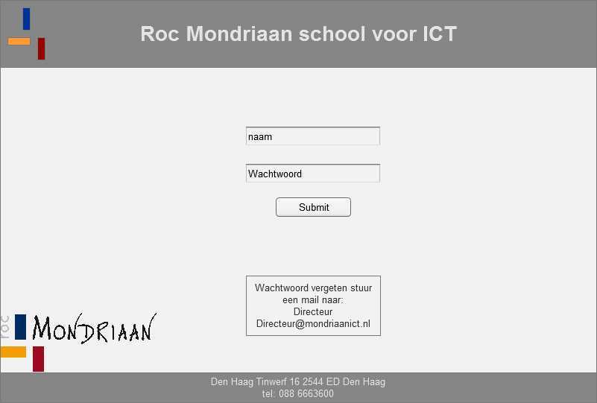

## 2.5.2 smoelenboek view

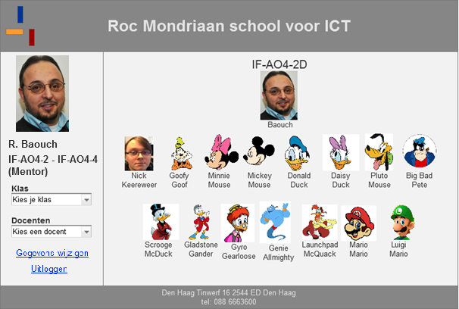

## 2.5.3 Docent View

### 

## 2.5.4 Directeur View

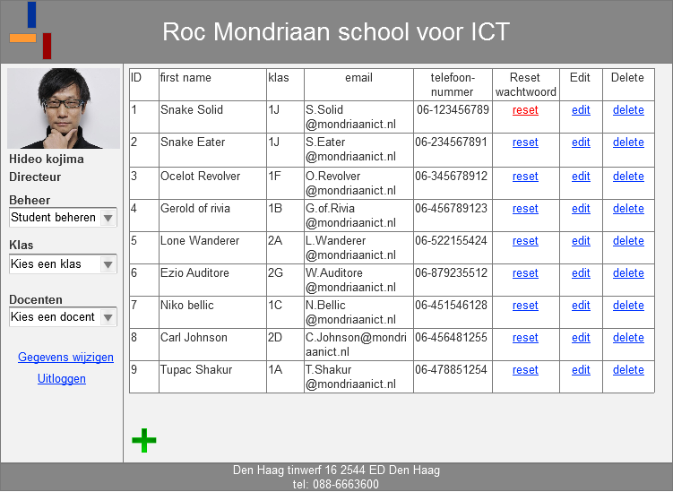

# 3 Technisch ontwerp

## 